муниципальное бюджетное дошкольное образовательное учреждение
«Детский сад 8»

Конспект досуга
(конспект семейного проекта с родителями)
по теме
«Семейный маршрут безопасный путь»
(для детей 6-7лет)

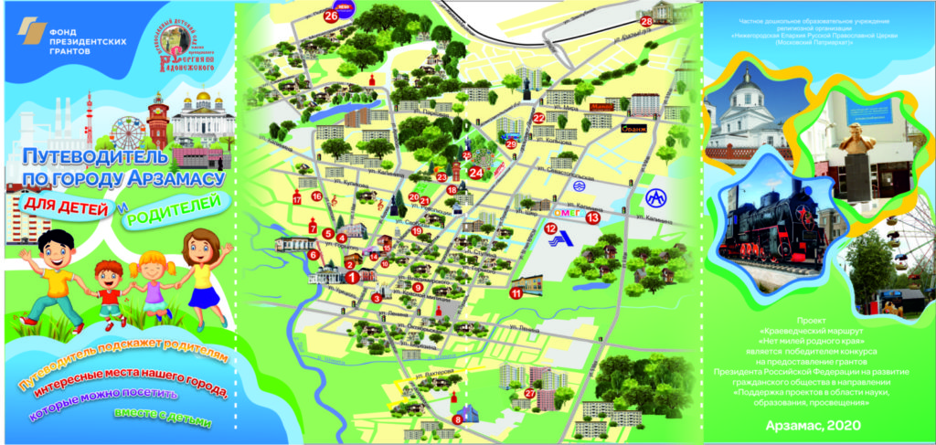

Автор проекта: воспитатель,
Байкова Мария Владимировна

г.о.г. Арзамас, 2024

Актуальность:
Тема по профилактике дорожно-транспортного травматизма всегда актуальна, как в учреждениях дошкольного образования, так и в семье. Ведь данную необходимость диктует сама жизнь. Как же сделать так, чтобы улицы и дороги стали для наших детей безопасными?
У многих семей этот вопрос вызвал затруднение с ответом. С одной стороны важность и необходимость ознакомление семей и детей с изучением своего пути передвижения, формирование у детей правил поведения на улице и с другой – отсутствие целенаправленной, систематической работы привели к выбору темы проекта «Семейный маршрут безопасного пути».
Семья самый первый и верным помощник детей в воспитании культурного поведения на улице и в общественном транспорте. Зная индивидуальные черты своего ребенка (анатомию, физиологию, нервную систему, интеллект, темперамент), продолжайте, помогать ему постигать науку уважения к улице: настойчиво, но не навязчиво, систематически и терпеливо.
Семья воспитывает у ребенка привычку быть внимательным на улице, осторожным и осмотрительным. На прогулке, по дороге в детсад и домой закрепляйте знания, полученные ранее, чаще задавайте ему проблемные вопросы, беседуйте с ним, обращайте внимание на свои действия (почему вы остановились перед переходом, почему именно в этом месте и т.д.).
Паспорт проекта
Наименование проекта | «Семейный маршрут безопасного пути»
Основные разработчики проекта | Педагоги, родители
Цели и задачи проекта | Цель: Составление маршрута безопасного пути.  Задачи:  - Ознакомление ребенка с маршрутом движения в детский сад, парк, бабушка, магазин, школа.  - Формирование навыков безопасного поведения на дороге, через использование метода составления схемы - модели безопасных маршрутов.  - Создать условия для изучения и составления маршрутов с помощью условных обозначений.  - Знакомство детей с достопримечательностями по маршруту движения.  - Привлечь родителей к презентации своего любимого маршрута.
Этапы реализации проекта | I этап – подготовительный  II этап – основной  III этап – заключительный
Перечень основных мероприятий | 1. Создание условий и развивающей предметно – пространственной среды, способствующих формированию безопасного поведения и знания правил дорожного движения детей дошкольного возраста;  2. Разработка системы организационных мероприятий с участниками воспитательно– образовательного процесса (воспитанники, педагоги), направленных на реализацию поэтапно – перспективного планирования.  3. Организация и презентация маршрутов;  4. Выпуск буклетов;  5. Разработка практических материалов для реализации  проекта.
Исполнители проекта и основных мероприятий | Воспитатель, воспитанники, родители
Ожидаемые и конечные результаты проекта | В результате выполнения проекта будет достигнуто:  - разработка безопасных маршрутов дом –детский сад – дом, детский сад – магазин - детский сад, детский сад- парк – детский сад; дом – школа – дом;  - использование полученных знаний и умений в практической деятельности и повседневной жизни для безопасного нахождения на улице, проезжей части дороги.  - Презентация и обыгрывание своего маршрута.  - Экскурсия по своему маршруту.  - Изготовление книжки «Достопримечательности моего любимого маршрута по г.о.г. Арзамас»

Этапы реализации проекта:

- Подготовительный этап

На подготовительном этапе в индивидуальных беседах мы знакомили родителей с целями и задачами, примерным планом осуществления проекта, его значимости для ребенка. Давали информацию по составлению схем - моделей безопасных маршрутов. А так же по закреплению знаний правил дорожного движения у детей. Знакомили с циклом презентаций для просмотра в кругу семьи по правилам дорожной безопасности, с рекомендуемой литературой для прочтения дома.
Для этого мы использовали разные формы работы с родителями:
Советы и рекомендации для родителей», «Безопасность детей – в наших руках».
Информационный журнал для родителей «Безопасность Вашего ребенка дома и на улице».
Анкетирование для родителей «Безопасность Вашего ребенка»
Памятка для родителей по ПДД.
Буклеты: «Дети. Дорога. Жизнь.», «Знай правила дорожного движения», «Обучение детей наблюдательности на улице»
Папка-передвижка «Правила дорожного движения»
Затруднение в большей степени вызывал тот факт, что большинство родителей привозят своих детей на машинах, дети практически изучают дорогу в детский сад из окон автомобилей. Поэтому очень важно было побудить родителей проводить целевые прогулки до ДОУ и обратно.
2 этап Основной
Организация совместной деятельности с детьми, проведение познавательных мероприятий
Речевое развитие:
Беседы:
«Зачем нужны правила дорожного движения».
«Как себя вести в общественном транспорте и в машине».
«Наш друг светофор».
«О чем нам расскажут дорожные знаки»
«Правила перехода через дорогу в зимний период»
«Светоотражатель – зачем ты нам?».
Чтение художественной литературы:
Чтение детям:
Чтение рассказов, сказок и стихов о ПДД: В.Кожевников «Светофор», В.Берестов «Это еду я бегом…», Я.Пишумов «Посмотрите постовой…», Бедарев О. «Азбука безопасности», Веревка В. «Учимся переходить дорогу», Волкова С. «Про правила дорожного движения», Домоховский А. «Чудесный островок», Житков Б. «Светофор», Иришин В. «Прогулка по городу», Клименко В. «Происшествия с игрушками», Кончаловская Н. «Самокат», Мигунова И. «Друг светофор», Михалков С. «Дядя Степа», «Моя улица», «Три чудесных цвета», «Скверная история»; Обойщиков К. «Светофорик», Тарутин О. «Для чего нам светофор», Хурманек Д. «Перекресток» и другие. «Как неразлучные друзья дорогу переходили» (А.Иванов); «Законы улиц и дорог» (И.Серяков); «Самый лучший переход» (Я.Пишумов), «Волшебная горка», «Новогодний снегопад», «Воробьишка Тишка» с последующими беседами по тексту. (Приложение 9).
Знакомство детей с пословицами, загадками, считалками на данную тему (Приложение6) Знакомство со стихотворениями, разучивание стихотворения на выбор ребенка (Приложение 7 ).
Социально – коммуникативное развитие:
Рассматривание сюжетных картин по ПДД, и составление по ним описательных рассказов.
Задать детям вопросы, с использование иллюстраций:
—Для чего предназначена улица?
—На какие части делится улица?
—Как называют людей, идущих по улице?
—Как называется участок дороги для передвижения пешеходов?
—Где люди могут переходить проезжую часть?
—Что означают цвета светофора?
—Кто следит за порядком на дороге?
—Какие дорожные знаки ты знаешь? Что они обозначают?
—Какие правила нужно соблюдать при переходе проезжей части?
Режиссерские игры с использованием напольного и настольного макетов «Улица города. Транспорт. Пешеходы». Дети выкладывали свой маршрут с помощью разного вида конструктора (конструктор Лего, напольный пластмассовый, конструктор Тико, деревянный, блочный, тематический конструктор Лего – город.)
Дидактические игры: «Наша улица», «Умелый пешеход», «Разрезные картинки», «Азбука пешехода», «Транспорт», лото «Дорожные знаки», «Доскажи словечко», «Поставь дорожный знак», «Правильно разложи», «Светофор», «Угадай-ка», «Узнай по описанию», «Это я, это я, это все мои друзья!» и т.д. (Приложение 8).
Сюжетно – ролевые игры: «Мы едем в автобусе», «Путешествие по городу». и т.д. Участие во всероссийской акции «Засветись» - в конкурсе на лучший
светоотражающий элемент среди воспитанников.
Художественно – эстетическое развитие.
Рисование: «Опасные ситуации на дороге», «Придумай новый дорожный знак», «Улицы города»;
Лепка: «Веселый светофор», «Постовой»;
Аппликация: «Дорожный знак», «Наш город».
Выставка рисунков: «Дорожные знаки – наши друзья»
Прослушивание музыкальных произведений о ПДД.
Раскраски с ПДД для дошкольников «Дорожные знаки», «Наша улица».
Познавательное развитие:
Интеллектуальная игра «Что? Где? Когда?»?» по ПДД;
Игра – викторина «Знаки на дорогах»;
Закончить следующие ситуации:
— Буратино торопится в гости к Мальвине. Ему нужно перейти дорогу там, где установлен светофор. На светофоре загорается желтый свет. Что должен делать Буратино?
— Буратино оказался в сказочной стране, где очень много машин и совсем нет светофоров. Где и как ему переходить дорогу?
— Мальвина, Буратино, а также их друзья вышли поиграть на улицу в мяч. Где они могут играть?
— Мальвина очень торопилась на сказочный бал-маскарад. Она перебежала дорогу на красный свет светофора, и ее остановил сотрудник ГИБДД. Как ты думаешь, что он ей сказал? Почему он ее остановил? (И т. п.)
Рассматривание ситуаций: «Как правильно перейти через дорогу?», «Какие знаки помогают пешеходу в пути?», «Чего не должно быть?», «Что нужно знать, если находишься на улице один?».Просмотр презентаций по ПДД. «Дорожные знаки», «Веселый светофор»,«Путешествие в страну правил дорожного движения».«Составление рассказов из личного опыта»; «Разыгрывание ситуаций правильного и неправильного поведения на улице»; «Рассматривание иллюстраций» и др.
Обучающие фильмы: «Улица полна неожиданностей» 5 серий; игровой обучающий фильм «Дорожные приключения». Просмотр обучающих мультфильмов по теме ПДД: «Смешарики: Азбука безопасности», «Уроки тетушки Совы. Мультфильмы про ПДД для детей» и т.д.
Физическое развитие:
Подвижные игры: «Цветные автомобили», «Светофор», «Перекресток», «К своим знакам», «Самый быстрый», «К своим флажкам», «Нарисуем дорогу», «Умелый переход», «Мяч в корзину». (Приложение 9)
Целевые экскурсии до детского сада, по микрорайон, к парку и обратно до дома.
Родители совместно с детьми составляли схематическое изображение микрорайона проживания семьи и местонахождения детского сада. На схеме также изображали все пути передвижения транспорта, пешеходные дорожки. Семья выбирала маршрут следования от дома до детского сада, до парка, магазина, бабушке, школы и обратно с учетом безопасности и интересов детей.
Родители с детьми просматривали презентации по правилам дорожного движения, читали им рассказы о правилах дорожного движения, внимательно слушали детей, рассуждающих о правильном поведении пешеходов на дороге. Родители детям предлагали нарисовать знаки, расположенные на пути следования до детского сада, до магазина, до парка объяснить их значение, а так же вместе с детьми называли достопримечательности по маршруту, играли в дидактические игры по правилам дорожного движения «Улица города. Транспорт. Пешеходы». Многие дети живут в одном микрорайоне, они объединялись в группы и рассказывали про свой маршрут, и про любимые достопримечательности, встречающиеся на маршруте.
Дети совместно с родителями передвигались по этому маршруту несколько раз в неделю. К концу проекта ребенок смог самостоятельно, без руки взрослого или, ведя за собой взрослого, адекватно передвигаться по заданному маршруту, соблюдая правила дорожного движения для пешеходов, сопровождая свои действия словесным объяснением.

3 этап Заключительный
Обобщение результатов. Родители и дети делились своим опытом по проведению проекта, вносили свои предложения, на основе полученных результатов (например, предлагают для прочтения очень интересную и познавательную книгу), презентовали и обыгрывание своего маршрута следования до детского сада и обратно по плану-схеме (приложение).
Родители в ходе проведения проекта выяснили, что дети имеют глубокие знания о правилах дорожного движения, раньше не всегда у них была возможность применить их на практике. Обычно дети находились в роли пассажиров. Взяв на себя роль пешеходов, дети ощущали себя взрослее, ответственно подходили к своим действиям, внимательно переходили улицу, контролируя и действия взрослых. По словам родителей, вследствие проведения проекта у детей сформирован навык спокойного, уверенного, культурного и безопасного следования до детского сада и обратно домой, умение детей предвидеть опасные ситуации и обходить их.
Прогулки с детьми по городу дополнительно дали возможность родителям пообщаться с детьми, увидеть и запомнить любимые достопримечательности на маршруте. Совместно с родителями, воспитателями и детьми изготовлена книжка «Достопримечательности моего любимого маршрута по г.о.г Арзамаса» (приложение 3)
В результате реализация данного проекта у детей сформировались необходимые представления и навыки безопасного поведения на улицах и дорогах, а так же знания о достопримечательностях своего города. Ребенок - новый участник дорожного движения, дисциплинированный пешеход, культурный пассажир.

Приложение
«Центр безопасности в группе »
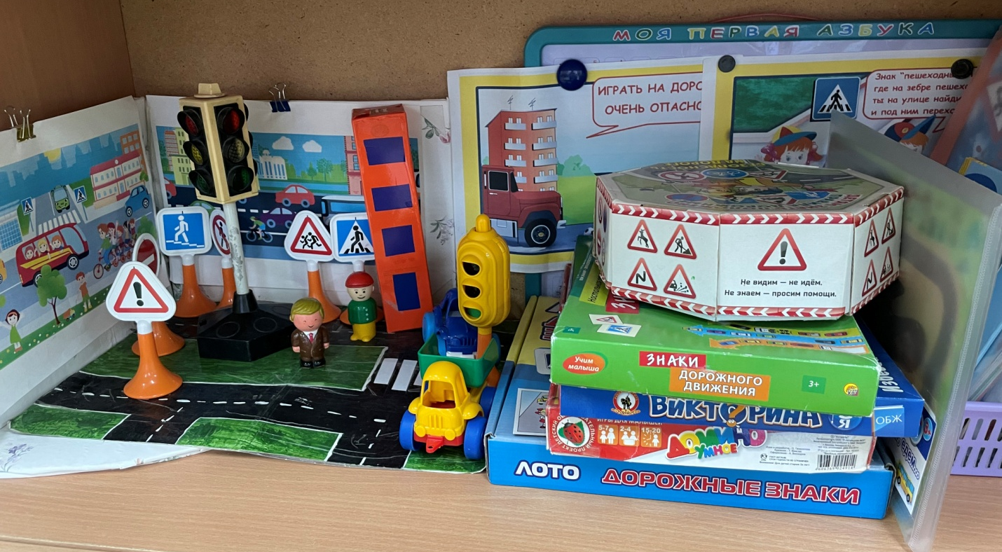

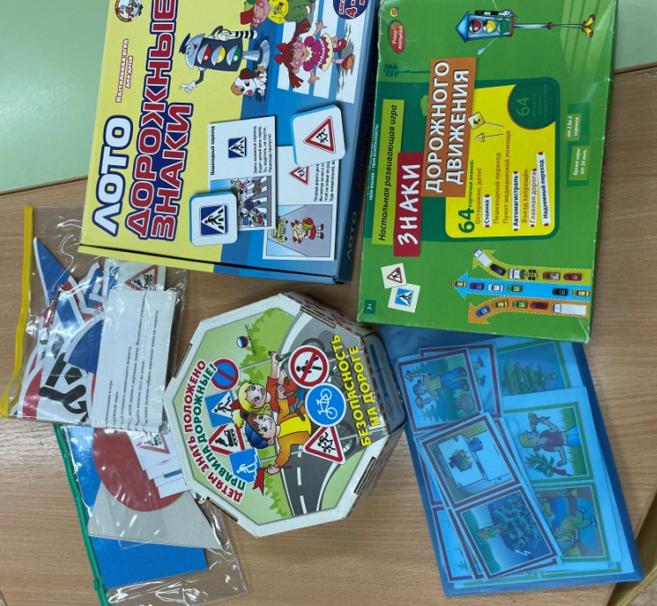
«Игровые макеты, дидактические игры по ППД»
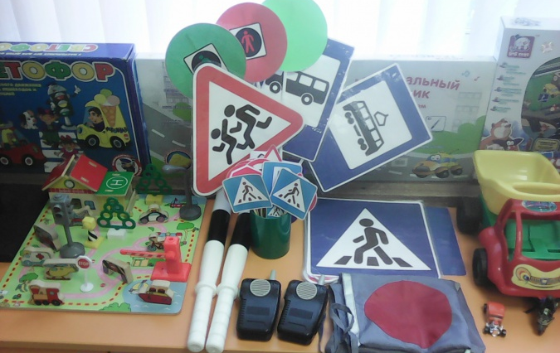
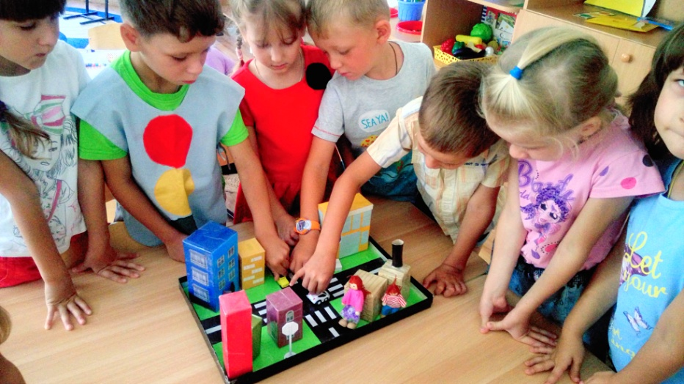
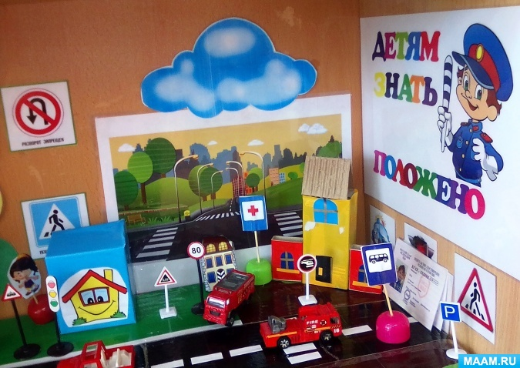
Приложение
В ходе проекта дети представляли изображения своих маршрутов от дома до детского сада, рассказывая об опасностях и дорожных знаках на пути, какие достопримечательности встречаются по маршруту. Некоторые родители помогли детям и распечатали электронную версию маршрута.
Маршрут
Дом – детский сад - дом
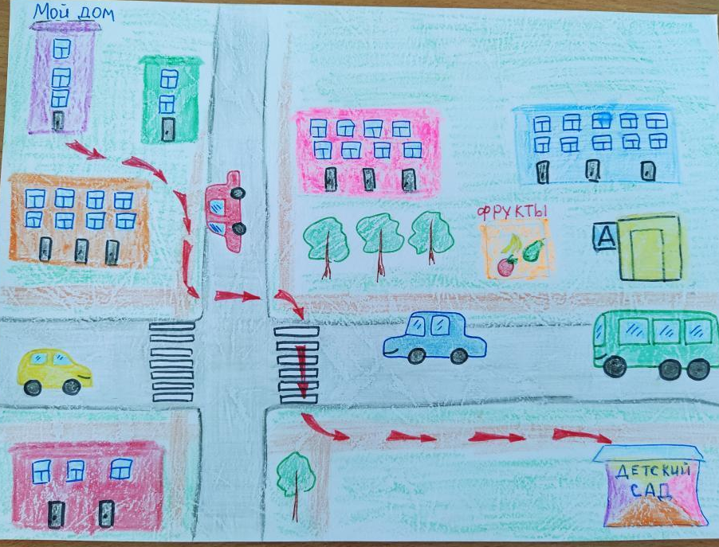

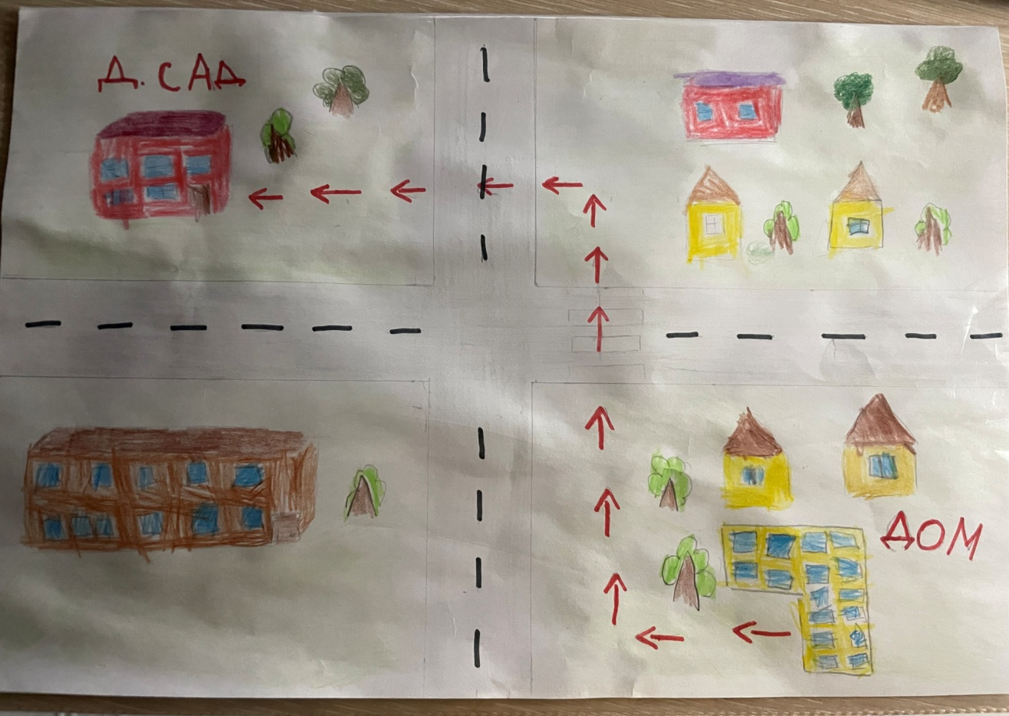

Безопасный маршрут
Дом – танцевальная школа

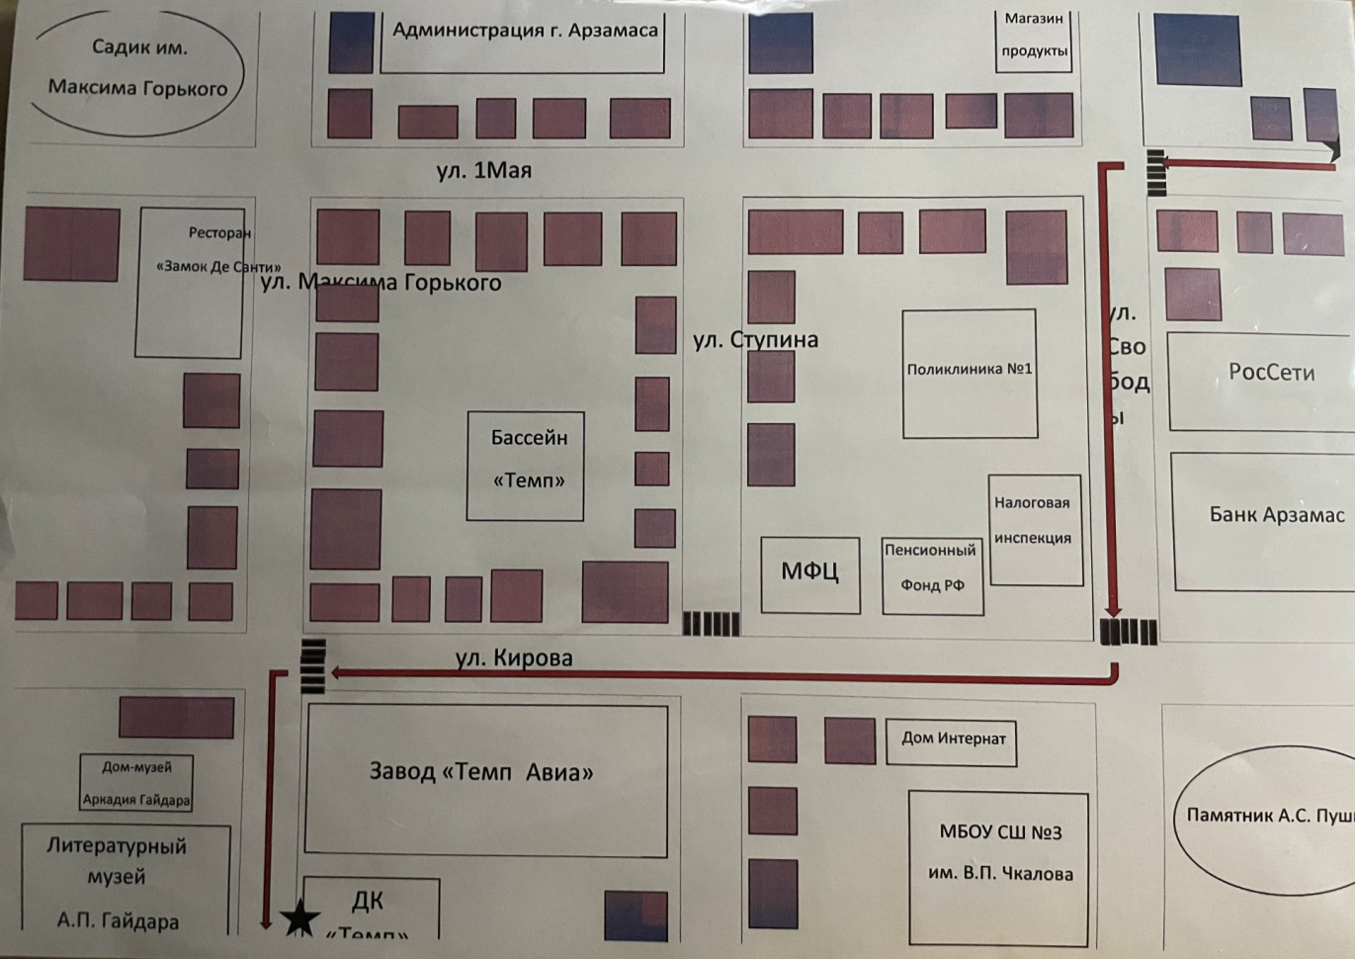

Дом – Парк
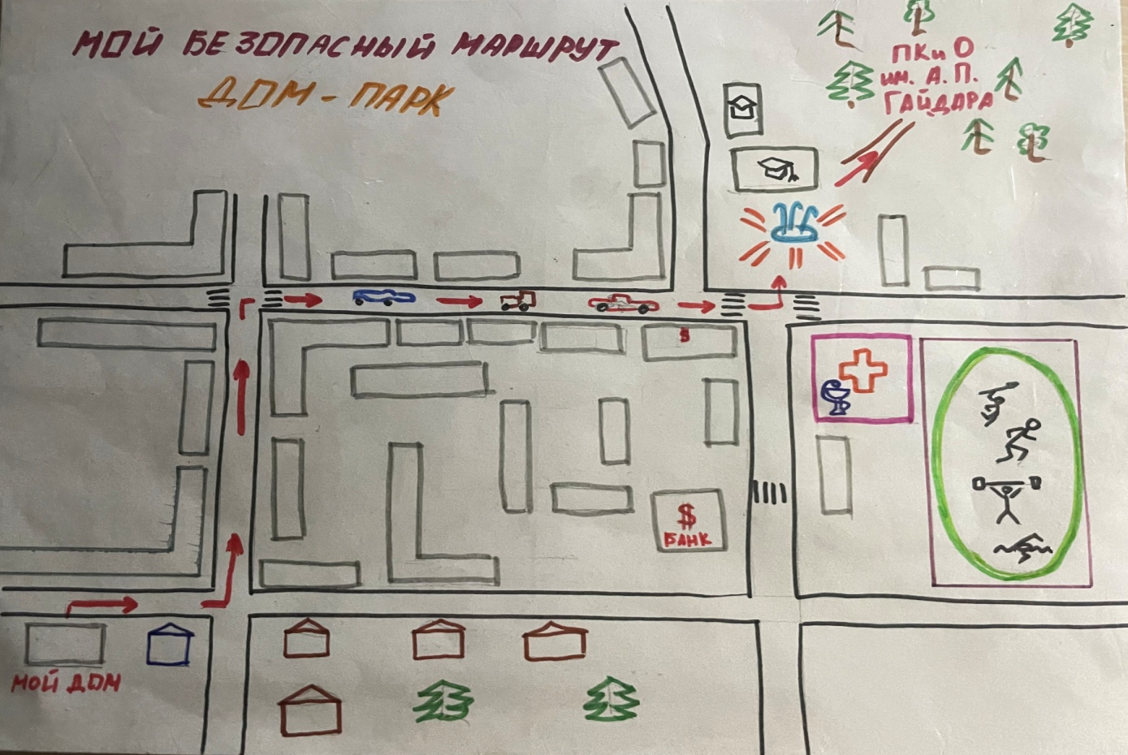

Маршрут безопасного пути
Дом – детский сад
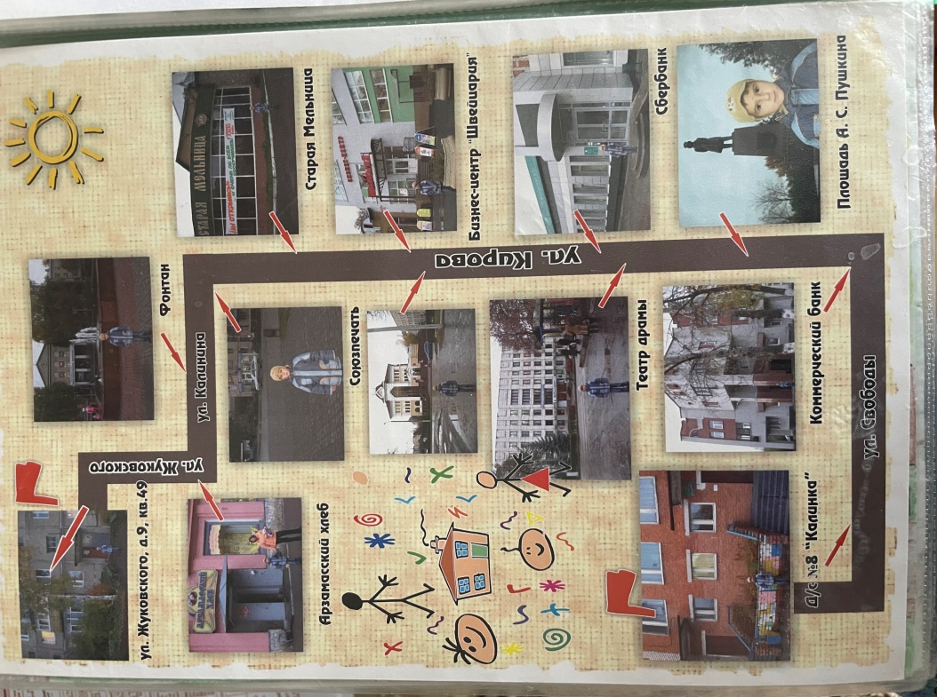
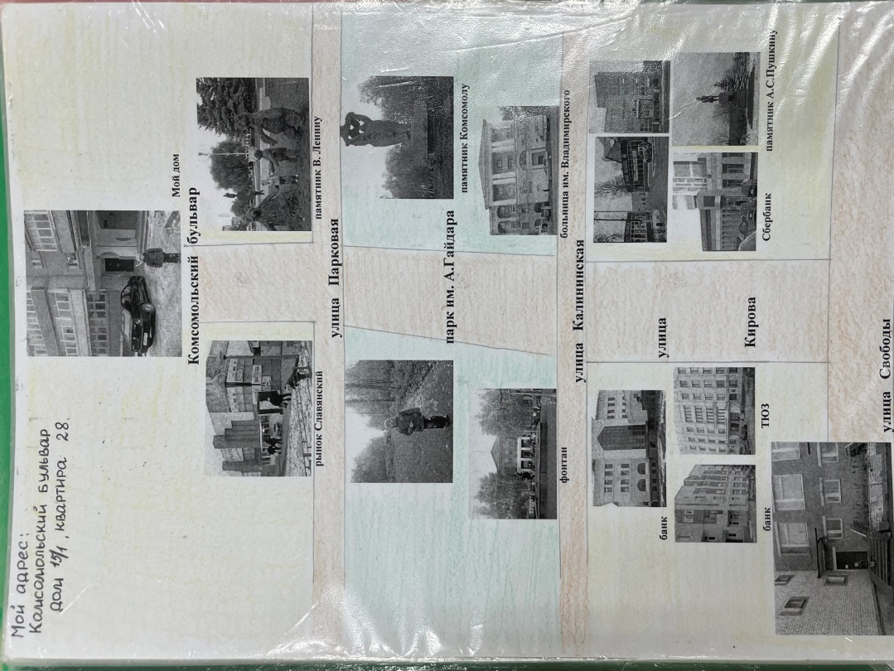
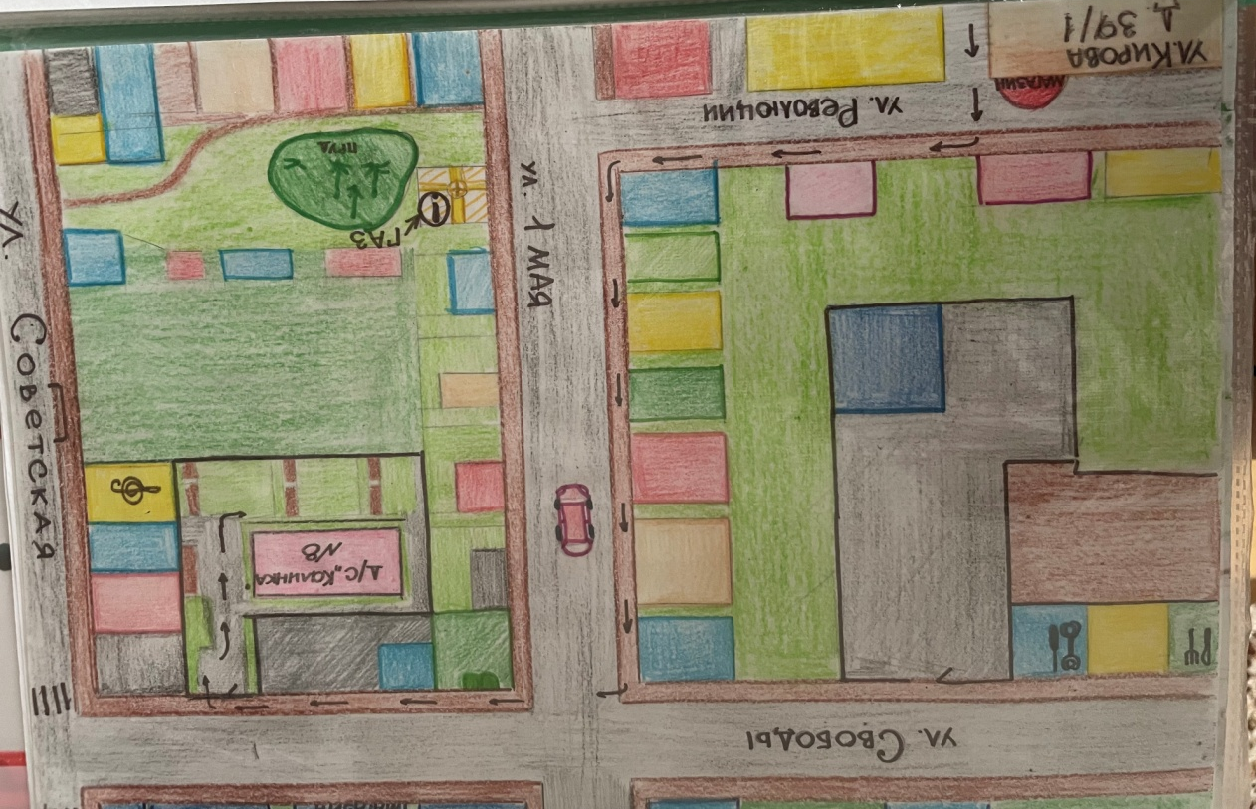

Большинство детей предпочли сами нарисовать маршрут от дома до детсада.

Приложение
«Достопримечательности моего любимого маршрута по г.о.г Арзамаса»

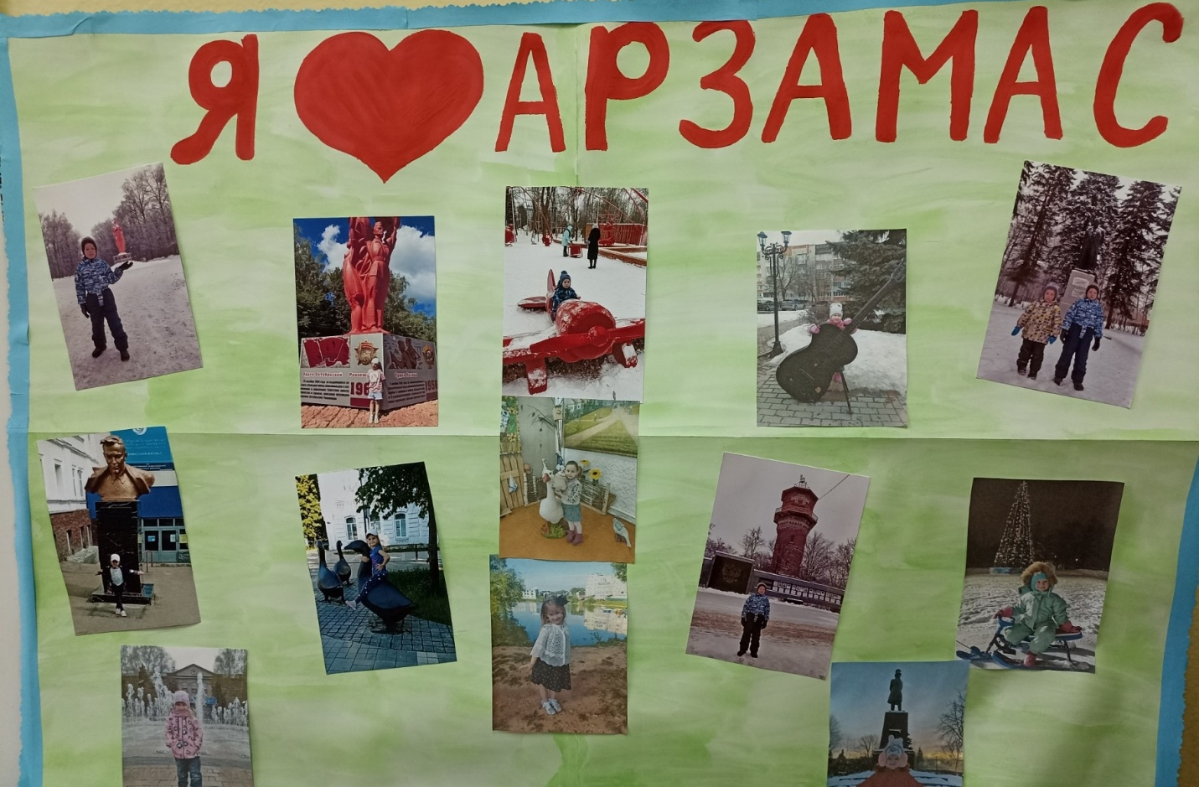
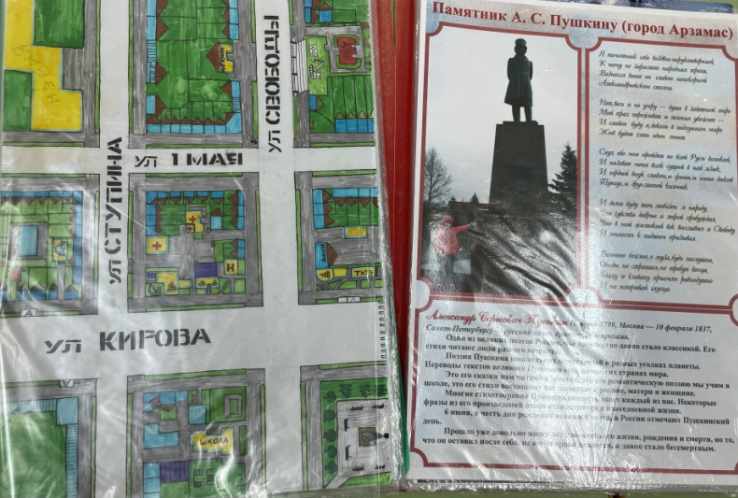
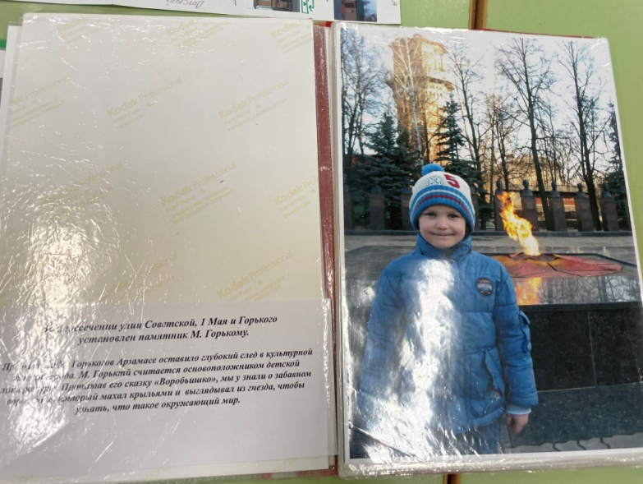
Семейные прогулки по городу дополнительно дали возможность родителям пообщаться с детьми, увидеть и запомнить любимые достопримечательности на маршруте. Совместно с родителями, воспитателями и детьми изготовлена книжка «Достопримечательности моего любимого маршрута по г.о.г Арзамаса»

Список литературы
- Авдеева Н. Н., Князева О. Л., Стеркина Р. Б. Безопасность. Учебное пособие по основам безопасности жизнедеятельности детей старшего дошкольного возраста. -М. :АСТ, 1998.
- Белая К. Ю. , Зимонина В. Н. Твоя безопасность: Как вести себя дома и на улице: Кн. для дошкольников, воспитателей дет. сада и родителей /.—М.: Просвещение, 1998.
- Вдовиченко Л. А. Ребенок на улице. Цикл занятий для старших дошкольников.С. -П. Детство-пресс. 2009.
- Майдельман Д. Скоро в школу. Правила дорожного движения для детей дошкольного и младшего школьного возраста / Сост.— Ростов н/Д: Донпе-чать, Лицей, 1994.
- Шорыгина Т. А. Осторожные сказки М. Книголюб, 2004.
- Шорыгина Т. А. Беседы об основах безопасности с детьми 5-8 лет. М. ТЦ «Сфера», 2010.
- Шорыгина Т. А. Беседы о правилах дорожного движения с детьми 5-8 лет. М. ТЦ «Сфера», 2011.

